
Farben 2

Die drei Grundfarben = Primärfarben

Blau |  | Gelb |  | Rot

Alle anderen Farben können aus diesen drei Farben gemischt werden. Grün ist also eine Mischfarbe = Sekundärfarbe.

Aus jeweils zwei Primärfarben werden die Sekundärfarben gemischt!

Blau und Gelb |  |  | Blau und Rot |  |  | Rot und Gelb

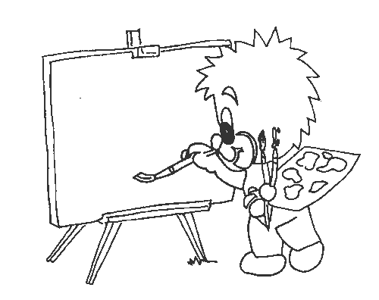

Braun, gemischt aus:

